**电 子 科 技 大 学**

**实 验 报 告**

**( 2018 - 2019 - 2 )**

**学生姓名：刘正浩 学生学号：­­­­­2019270103005指导老师：李朝海**

**实验学时：2 实验地点：家 实验时间：2020年5月5日**

**报告目录**

1. **实验课程名称：电子电路实验**
2. **实验名称：­­­­­­­­­­­­­­­­­­­一阶RC电路频率特性研究**
3. **实验目的：请附页**
4. **实验原理：请附页**
5. **实验内容：请附页**
6. **实验步骤：请附页**
7. **实验数据及结果分析：请附页**
8. **实验结论：请附页**
9. **思考题：请附页**
10. **实验器材（设备、元器件）：请附页**
11. **总结及心得体会：请附页**
12. **对本实验过程及方法、手段的改进建议：请附页**

**报告评分：__­­___________**

**三、实验目的**

1、了解动态电路的正弦稳态响应以及求解方法。

2、了解网络频率响应的基本概念。

3、掌握网络频率特性测试的一般方法。

4、研究一阶 RC 电路的幅频特性和相频特性。

**四、实验原理**

工程中常用频率响应（也就是正弦响应）来表征系统的特性。求解电路的正弦稳态响应通常可用阻抗模型法，即：将正弦激励用其复幅值替代，电阻用 $R$ 替代，电容用 $\frac{1}{sC}$（或 $\frac{1}{jωC}$）替代，电感用 $sL$（或 $jωL$）替代，则可求出任意线性 RLC 网络的电压电流复幅值之间的关系，复幅值同时携带了响应的幅值和相位的信息。

传递函数，也称为系统函数，是网络输出复幅值与输入复幅值的比值。频率响应是指网络传递函数的幅值和相位作为频率的函数图形，分别称为幅频响应和相频响应。电路的频率响应表明了它们的频率选择性，可以依据这种电路来处理信号，这样使用的电路就称为滤波器，滤波器是频域分析的一类重要应用，根据电路对频率的选择性，滤波器通常可以分为低通滤波器、高通滤波器，带通滤波器以及带阻滤波器等几种类型。

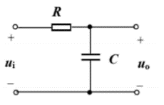1. 一阶RC低通滤波器

如右图是一阶 RC 串联电路，若以电容两端的电压作为输出，该电路具有低通的滤波特性。该电路的网络传递函数为：

$$H\left(jω\right)=\frac{U_{O}}{U_{i}}=\frac{\frac{1}{jωC}}{R+\frac{1}{jωC}}=\frac{1}{1+jωRC}=\frac{1}{\sqrt{1+{\left(ωRC\right)}^{2}}}∠-\arctan\left(ωRC\right)=|H(jω )|∠j\left(ω\right)$$

其中， $|H\left(jω\right)|=\frac{1}{\sqrt{1+{\left(ωRC\right)}^{2}}}$，即传递函数的模是𝜔的函数，称为电路的幅频特 性； $j\left(ω\right)= -arctan\left(ωRC\right)$，即传递函数的相位（输出函数相对于输入函数的相 位差）也是𝜔的函数，称为电路的相频特性。

令 $ω_{C} =\frac{1}{RC}$，则 $|H\left(jω\right)|=\frac{1}{\sqrt{1+{\left(\frac{ω}{ωC }\right)}^{2}}}$， $j\left(ω\right)= -arctan\left(\frac{ω}{ω_{C}}\right)$。

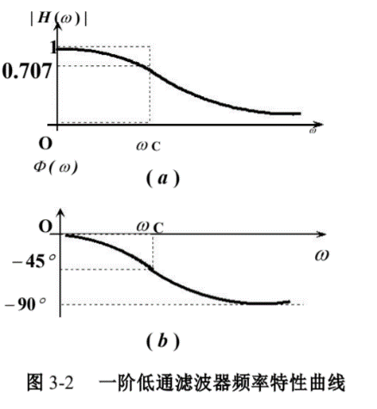电路的幅频特性和相频特性统称电路的频率特性。将电路的模随频率的变化特性在幅-频平面上描绘出来，成为幅频特性曲线；将幅角随频率的变化特性在相位-频率平面上描绘出来，称为相频特性曲线。一阶 RC 低通电路的幅频特性曲线如图（a）所示，其相频特性曲线如图（b）所示。由图（a）可得，当输入信号𝜔 = 0（即 DC 信号）、输入为 1V 时，输出1V；当输入信号𝜔 = 1/RC、输入1V 时，输出为 0.707V；当输入信号𝜔 ≫ 𝜔𝐶、输入为 1V 时，输出趋于 0V。以上分析说明低频率的信号可顺利通过该电路，高频率的信号被衰减掉。因此称为一阶RC低通滤波器。

2. 一阶RC高通滤波器

如右图是一阶 RC 串联电路，若以电阻两端的电压作为输出，该电路具有高通的滤波特性。该电路的网络传递函数：

$$H\left(jω\right)=\frac{R}{R+\frac{1}{jωC}}=\frac{jωRC}{1+jωRC}$$

令 $ω_{C}=\frac{1}{RC}$，有幅频特性和相频特性：

$$\left|H\left(ω\right)\right|=\frac{\frac{ω}{ω_{C}}}{\sqrt{1+{\left(\frac{ω}{ω_{C}}\right)}^{2}}}$$

$$j\left(ω\right)=\frac{π}{2}-\arctan{(\frac{ω}{ω_{C}})}$$

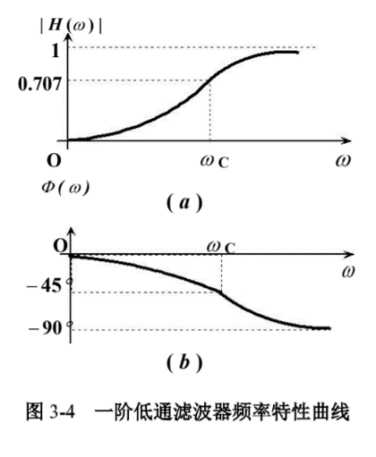一阶 RC 高通电路的幅频特性曲线如图（a）所示，其相频特性曲线如图（b）所示。由图（a）可得，当输入信号𝜔 = 0（即 DC 信号）、输入为 1V 时，输出 0V；当输入信号𝜔 = 1/RC、输入为 1V 时，输出为 0.707V；当输入信号𝜔 ≫ 𝜔𝐶、输入为 1V 时，输出趋于 1V。以上分析说明高频率的信号可顺利通过该电 路，低频率的信号被衰减掉。因此称为一阶 RC“高通滤波器”。

3、频率特性测试方法

（1）频率特性曲线工程上的常用表示

频率响应是指网络传递函数的幅值和相位作为频率的函数图形。理论分析时，通常横轴为频率量，用角频率 $ω$ 来表征，实际工程中，为了频率表示更为直观，横轴采用工程上更为常用的频率 $f$ 来表示，由于 $ω=2πf$，所以用 $f$ 表示不会改变频率特性的函数图形关系。为了可以在频率范围内观察多个数量级的频率响应，通常横轴采用对数坐标来表示。幅频特性曲线纵轴定义的是 $H (jω)$ 的大小与频率的关系，即输出信号和输入信号电压的比值与频率的关系，为了简化，工程上通常固定输入信号电压大小不变，测试输出信号电压大小与输入信号频率的关系作为传递函数的幅频特性。

（2）幅频特性曲线的测量方法电路的幅频特性曲线的测量方法有两种：点频法和扫频法。

扫频法是应用扫频仪直接显示出电路的频率特性，一般用于高频网络的测试。而点频法即描点法，是我们要学习的测试方法。

点频法测量幅频特性曲线，即在不同的频率下测量输出信号大小，得到幅——频平面上一系列的点，用平滑的曲线将测量出的点描绘出来，即可得到幅频特性曲线。选取频率时，至少要包含：中频段、截止频率、十倍的截止频率（对于高频截止频率）、二分之一的截止频率（对于低频截止频率）这些频率点，以便更真实的描绘曲线，准确测试截止频率就显得尤为重要。截止频率的测试可以按照以下步骤进行：

第一步：将函数发生器接入待测网络的输入端并提供正弦信号，设定输入电压大小（用

晶体管毫伏表测试，并保持后续测试中该电压值恒定）；

第二步：寻找该网络在上述输入电压条件下的最大输出电压。调节函数发生器的频率，用晶体管毫伏表观察输出电压变化请况，记录下该网络能达到的最大输出电压值。

第三步：测试截止频率。根据定义，第二步测到的最大输出电压值的 0.707 倍电压时所对应的输入频率即为截止频率，调节函数信号发生器的频率，用晶体管毫伏表观察输出电压值，当输出电压达到最大输出电压值的 0.707 倍时，记录下函数发生器的频率读数，即为截止频率，读数时要保证输入电压不变。

（3）相频特性曲线的测量方法

描点法测量相频特性曲线，即在不同的频率下测量出输出输入的相位差，得到相—频平面上一系列的点，用平滑的曲线将测量出的点描绘出来，即可得到相频特性曲线。

（4）相位差的测量方法

用示波器测量相位差的方法有两种：截距法和李沙茹法，此实验中使用截距法测量相位差。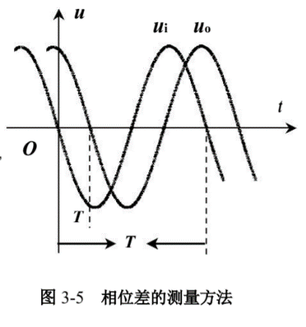先将示波器的两个通道的零基线于荧光屏的横坐标调重合，在非交替触发扫描的情况下，双踪同时观测激励和响应波形，可观测到入图 3-5 所示的波形。从图中可以测量出输入或输出的周期为 $T$，输入比输出超前的时间 $Δ T$，一个周期对应的角度为 360°，则根据比例关系可求出输入输出的相位差：

**五、实验内容：**

1. 低通滤波器的测量：

在Multisim中设计并搭建一个RC低通滤波器，测量该滤波器的幅频和相频特性曲线。

2. 高通滤波器的测量：

在Multisim中设计并搭建一个RC高通滤波器，测量该滤波器的幅频和相频特性曲线。

**六、实验步骤：**

1. 搭建网络：搭建如图所示的网络

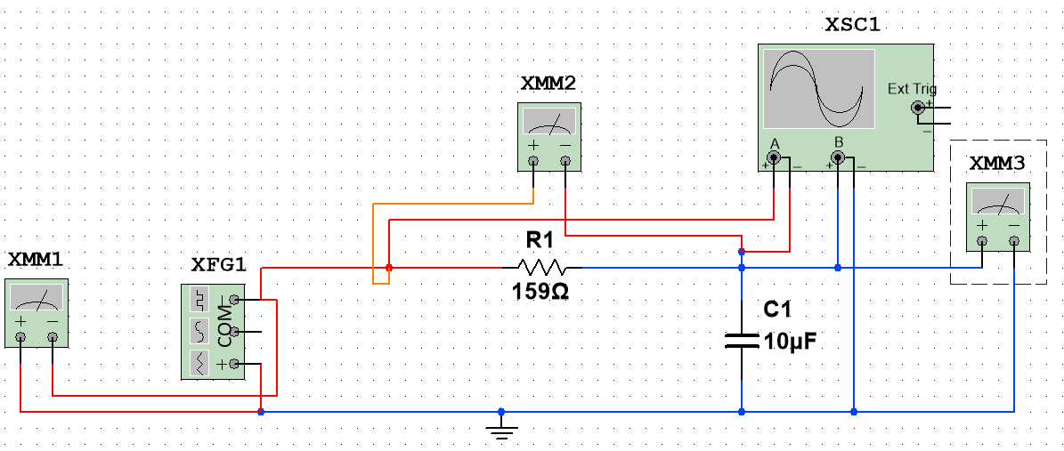

通过计算可知这个网络 $f_{C}=\frac{ω_{C}}{2π}=\frac{1}{2πRC}=100Hz$。

设置输入 $U_{i}$ 为 $1V$ 时，万用表XMM3测量的数据为低通滤波器输出的值；

设置输入 $U_{i}$ 为 $3V$ 时，万用表XMM2测量的数据为高通滤波器输出的值。

2. 运行仿真，在分别设置输入 $U_{i}$ 为 $1V$、 $3V$ 时，调整函数发生器产生不同频率的信号，分别测量、记录XMM3、XMM2的值。

**七、实验数据及结果分析：**

设置 $U_{i}$ 为 $1V$ 时， $U_{O}$ 最大值为 $1.414V$。记录不同频率下XMM3的值如下：

|  |  |  |  |  |  |  |  |
| --- | --- | --- | --- | --- | --- | --- | --- |
|  | 0.01 $f_{C}$ | 0.1 $f_{C}$ | 0.5 $f_{C}$ | $$f_{C}$$ | 2 $f_{C}$ | 5 $f_{C}$ | 10 $f_{C}$ |
| 输出 $U_{O}(V)$ | 1.413 | 1.407 | 1.262 | 0.994 | 0.626 | 0.274 | 0.139 |
| $$φ(°)$$ | 0.70 | 5.51 | 26.53 | 46.44 | 66.34 | 79.61 | 87.92 |

设置 $U_{i}$ 为 $3V$ 时， $U_{O}$ 最大值为 $4.242V$。记录不同频率下XMM3的值如下：

|  |  |  |  |  |  |  |  |
| --- | --- | --- | --- | --- | --- | --- | --- |
|  | 0.01 $f_{C}$ | 0.1 $f_{C}$ | 0.5 $f_{C}$ | $$f_{C}$$ | 2 $f_{C}$ | 5 $f_{C}$ | 10 $f_{C}$ |
| 输出 $U_{O}(V)$ | 0.043 | 0.427 | 1.916 | 3.018 | 3.804 | 4.162 | 4.222 |
| $$φ(°)$$ | 179.44 | 172.83 | 152.95 | 136.39 | 117.83 | 103.25 | 97.62 |

在 $2f_{c}$ 时，低通滤波器、高通滤波器输入和输出的相位差分别为：

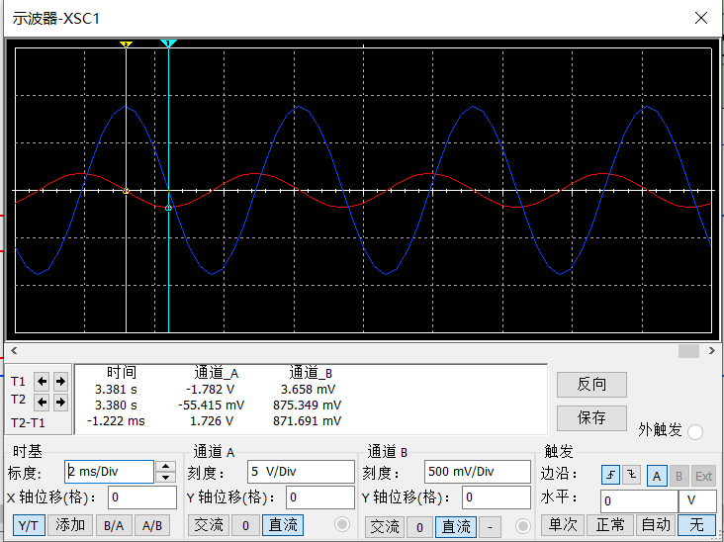

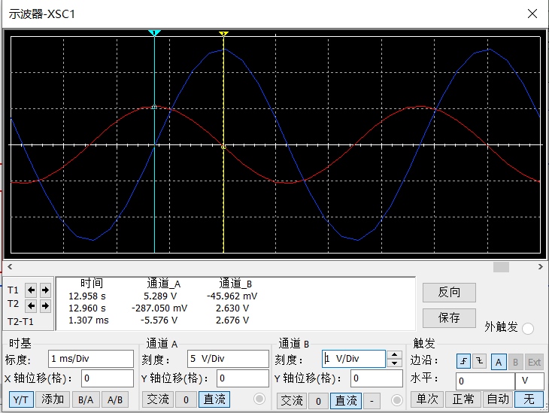

**八、实验结论：**

1.对于低通滤波器，当输入信号 $f$ 趋近于 0（即 DC 信号）、输入 1V 时，输出趋近于 1V；当输入信号 $f = f_{c}$、输入为 1V 时，输出为 0.707V；当输入信号 $ω ≫ ω_{c}$、输入为 1V 时，输出趋于 0V。同时，相位差随𝑓增大而增大。说明低频率的信号可顺利通过一阶 RC“低通滤波器”，高频率的信号被衰减掉。

2. 对于高通滤波器，当输入信号𝑓趋近于 0（即 DC 信号）、输入 3V 时，输出趋近于 0V；当输入信号 $f = f_{c}$、输入为 3V 时，输出为 2.121V；当输入信号 $ω ≫ ω_{c}$、输入为 3V 时，输出趋于 3V。同时，相位差随𝑓增大而减小。说明高频率的信号可顺利通过高通滤波器，低频率的信号被衰减掉。

**九、思考题：**

1.测量时我们测量的是输出大小，输出与输入信号的大小有关，也与输入信号的频率有关，如果不保持大小不变，我们就不知道输出信号大小的变化是因输入信号的大小变化引起的，还是频率变化引起的，所以在测量幅频特性曲线时，要保持输入信号的大小保持不变。

2.函数发生器接入含动态元件的待测网络输入端口时，改变函数发生器的频率（没有调节输出幅度旋钮），待测网络的输入电压有可能发生了变化，因为信号源有输出电阻，当改变频率时动态元件的阻抗也在变化，这就可能对信号源的输出电压产生影响。

3.在测相位差时，要尽可能保证示波器两个通道的零基线与荧光屏的横坐标重合是为了保证截距法测相位差的准确性并提高测量的精度。

4.信号源有 50Ω 的内阻，在选取RC元件参数时，应尽量避免选取小电阻。这是因为当选取小电阻时，信号源分压较大，不利于实验的正常进行。

**十、实验器材（设备、元器件）：**

**Multisim**

**十一、总结及心得体会：**

通过仿真实验，我了解了一阶RC电路的频率特性，对滤波器的基本原理和低通滤波器、高通滤波器的构成、作用有了一定的了解；同时，在仿真实验的过程中，我对Multisim的使用更加熟练了。

**十二、对本实验过程及方法、手段的改进建议：**

希望在回学校之后可以利用实物进行验证。